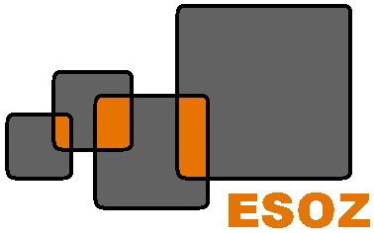

Objednávka č. 10/2017
Sídlo organizace: Dodavatel:
Na Průhoně 4800 FERONA a.s.
430 11 Chomutov Spořická 599
bankovní spojení: 430 01 Chomutov
Komerční banka Chomutov
číslo účtu: xxxxxxxxxxxxxx
IČ: 41324641 IČ: 26440181
DIČ: CZ41324641 DIČ: CZ26440181
reg.: čj. 107/2001 u KÚ Ústeckého kraje
vyřizuje: xxxxxxxxxxxx
e-mail: xxxxxxxxxxxx
telefon: xxxxxxxxxxxxxxxx
www.xxxxxxxxxxx

Zasíláme Vám celoroční objednávku na dodávku zboží a služeb pro rok 2017.

Osoby oprávněné: xxxxxxxxxxxxx

Prosím o uvedení Vaší registrace a naše IČ, DIČ na vystavené faktuře.

Datum: 5. 1. 2017

Razítko a podpis:

